剑侠情缘三开发环境
图形化脚本生成器
软件需求规格说明书

珠海金山软件股份有限公司

2008年01月

修订记录
版本号 | 日 期 | 作者 | 批准人 | 批准日期 | 描述
1.0 | 2008-1-10 | 邓志辉 |  |  | 总体上作一个大概描述

目录
1 前言 1
1.1 阅读指南 1
1.2 本文件的目的 1
1.3 系统综述 1
1.3.1 系统的目标和范围 1
1.3.2 系统实现的环境 1
1.4 参考资料 1
2 用户描述 2
3 系统概述 2
3.1 整体架构 2
3.1.1 系统完成后的功能效果 3
3.1.2 与其他相关系统的关系 4
4 系统详细需求说明 4
4.1 服务端（Server） 4
4.1.1 用例模型概要说明 4

前言

阅读指南
本文档用于本软件产品的开发人员及相关人员内部阅读使用，不得外传。

本文件的目的
用于描述本产品的整体架构，让开发组成员对产品作用及结构有一个整体上的认识，便于下一步工作开展。

系统综述

系统的目标和范围
本产品主要作用在于简化目前的任务脚本开发过程，将策划从繁杂纷乱的代码开发中解放出来，从而有更多的精力进行游戏实质内容的思考与制作，让游戏品质更快得到提升。

系统实现的环境
硬件环境
编号 | 用途名称 | 主要配置说明 | 数量
1 | 数据库服务器 |  | １
2 | 客户机

网络环境：

软件环境：
编号 | 用途名称 | 主要配置说明 | 数量
1 | SQL Server 2000 | 专业版 | 1
2 | .NET 2.0 FrameWork | 用于客户端

参考资料
列明在本系统中引用的资料名称和来源

用户描述
通常用一幅组织图来描述用户的组织和岗位，理想的情况是所有的组织和岗位都能得到编号，这个编号还能够用于后续的分析。

序号 | 用户类型 | 主要职责
User01 | 执行策划组长 | 规划任务线并使用本产品检查制作内容
User02 | 执行策划 | 设计具体任务及使用本产品制作流程图，并生成脚本
User03 | 配置管理 | 每天运行本产品脚本生成功能，用于向代码服务器提交生成好的脚本
User04 | 插件开发 | 负责使用产品的扩展技术进行功能扩展的开发

系统概述

整体架构
本产品将由以下部分构成：
组件名称 | 主要功能
流程图GUI组件 | 用于在窗口中显示流程图，并且接受用户的输入对流程图的外观进行修改，如增加删除节点
脚本生成引擎 | 根据流程图生成对应的脚本，以及相关的数据（逻辑相关表格）
数据持久内核 | 对流程图GUI组件及脚本生成引擎进行流程图持久化数据提供，向两者屏蔽数据库的实现，并提供锁等机制
扩展组件 | 提供对象、方法及其他的一些扩展，方便增加新的API封装及新事件封装

系统完成后的功能效果
主要界面：
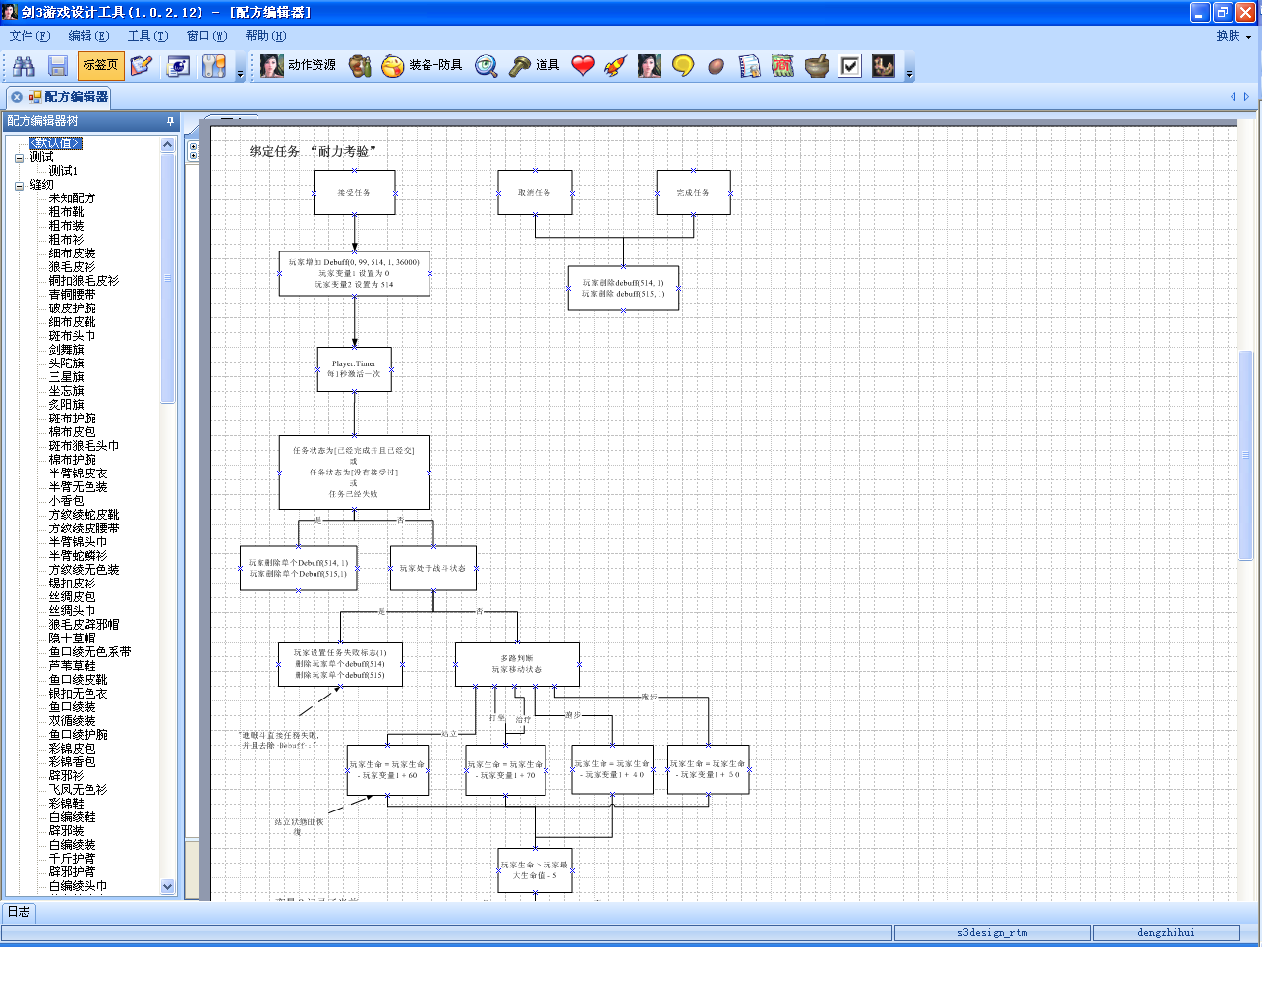
多级目录，用于分类流程图
左边的树，用于组织所有的流程图（是否一个地图一个库，这个需要考虑一下），所有流程图在这里全部可以找到，可以使用多级目录的形式进行不同类别（任务、物件）相关性的组织，树中无法看到各流程图之间的关系
右侧是选中的流程图，不同流程图之间可以通过一些方式进行相互的跳转查看，以及互操作。
主要功能：
这是一个可多人同时操作的系统，不同用户可以同时创建不同名的流程图，也可以同时修改删除没有被锁定的流程图
所有的数据将会被存储在中央数据库中，只有需要时，可以以导出的形式从流程图生成脚本代码并保存到本地。

与其他相关系统的关系
需要与地形编辑器、填表编辑器进行互动，将其部分功能整合到这个工具中来，需要考虑清楚，最好重用现在的功能或者代码，尽量不作重复劳动
地形编辑器：在引用到某个物件或者NPC时，会自动生成一个合适的脚本（事件捕获器）挂到物件的脚本域中
填表编辑器：在选择或者显示NPC等不同类型的对象时，需要使用填表编辑器中已经完成的一些选择功能及显示方式，以更人性化的方式让用户选择相关的对象，而不是从一大堆ID中去找想要的对象

系统详细需求说明
按照系统概述指明的所有的子系统，根据以下的内容要求作出描述：

流程图GUI

概述

概述
目标：用于将某个事件相关的逻辑用流程图方式表达出来，流程图本身实现应与具体的逻辑系统（剑侠３）无关
节点类型：
事件：作为某个流程图路径的起点，一般对应某个事情发生接口，可以是系统自带的，也可以是使用插件方式扩展出来的
条件：当事件发生后，在流程图路径中，产生分支的节点，可以是多路的（可以收缩任意一个分支，让流程图变得简洁）
动作：代表顺序执行的一系统动作的节点
流程图控制：可以控制其他流程图（也可以是自己）的激活、钝化（可以考虑直接在此节点就地展开流程图）
节点之间的连线：
同步执行、异步执行（最好线的样式是可选择的）

其他：
流程图本身应该是也可以带有属性，如注释、与哪个任务绑定、与哪个物件绑定（这些可以考虑作为流程图本身的属性进行操作）
流程图中应该可以加入一些注释性的文字，可以对某些节点或者部分进行注释性的说明
流程各节点应该会根据节点的内容自动地进行缩放边框大小
节点的形状及颜色应该是可以很方便地进行更改
输入功能：
表达式输入器
用于对常量或者变量进行操作或者是其他计算（WAR3及GF中均有参考实现）
要求：
可以使用鼠标完成大部分的表达式输入，只有常量需要自己输入
可以选择一些计算函数（如求字符串长度、求两物件间距离）到表达式中
可以检查表达式有效性
条件输入器
用于在条件节点中输入条件输入工具（WAR3及GF中均有参考实现）
可以方便地选择被比较的表达式中的对象及相关的属性、API
逻辑关系可以选择实现
动作输入器
用于在动作节点中输入一个动作时使用（WAR3及GF中均有参考实现）
可以方便地以选择的方式输入动作并且动作的显示需要类似自然语言，所有对象的ID要转换为对象的实际名字来代替显示，以方便观察（参考填表工具的选择过程，以及自定义显示过程）
变量管理器
变量分为三种（场景级、玩家级、流程图级变量）（WAR3及GF中均有类似实现）
用于创建、修改、删除变量
变量类型暂时使用以下类型（任务、技能、小物件：doodad、NPC、玩家、商店、装备、计时器、进度条、字符串、整数、浮点数）
变量的操作提供系统API（列出变量的可能操作及相关的API）

功能点

脚本生成引擎

概述
目标：用于将流程图转换为脚本，不能将脚本转为流程图
主要功能是将指定的流程图转换为脚本，一个流程图考虑生成一个脚本文件
扩展功能：可以增加新的对象、对象方法、事件（需要与表达式输入器、条件输入器、动作输入器、变量管理器联合起来考虑，原则这些管理器中的对象类型是可以通过扩展手段无限增加的）

功能点
流程图分析

事件捕获
对象管理：对象生命周期、自定义属性、扩展对象管理
作用域支持
内置数据类型
对不同类型节点的支持(异步节点、事件节点、动作节点、分支节点、控制节点)
扩展手段支持(可以新增对象、方法、事件)
代码生成方式

数据持久内核

概述
目标：解耦数据库与产品中其他模块，并同时为其他模块提供相关的数据服务
数据服务内容：
用户管理、权限管理、流程图多人操作加解锁、流程图分类、流程图内容、地图字典

